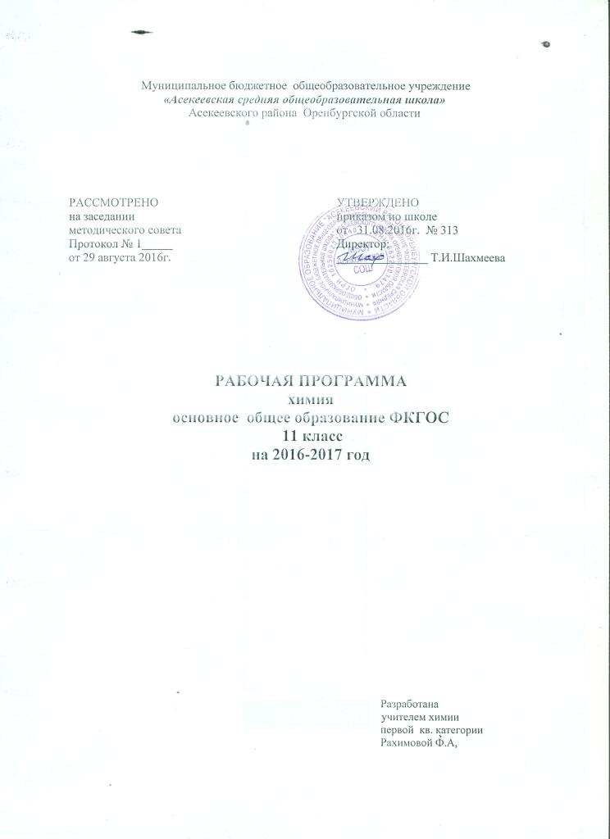

Пояснительная записка

Рабочая программа составлена в соответствии с федеральным компонентом государственного стандарта среднего общего образования по химии (профильный уровень), утвержденным в 2004 году.
Реализация программы обеспечивается нормативными документами:
- Федеральный закон от 29.12.2012 г. № 273-ФЗ «Об образовании в Российской Федерации» (в редакции от 03.07.2016);
- Приказ Министерства образования и науки Российской Федерации от 05.03.2004 г. №1089 «Об утверждении Федерального компонента государственного образовательного стандарта начального общего, основного общего и среднего общего образования» (в редакции от 23.06.2015 г №609)
- Приказ Министерства образования Российской Федерации от 9 марта 2004 года № 1312 «Об утверждении федерального базисного учебного плана и примерных учебных планов для образовательных учреждений Российской Федерации, реализующих программы общего образования» » (в редакции от 1.02.2012 г. №74)
- Приказ Минобрнауки Российской Федерации от 26 января 2016 г. № 38 «О внесении изменений в федеральный перечень учебников, рекомендованных к использованию при реализации имеющих государственную аккредитацию образовательных программ начального общего, основного общего, среднего общего образования, утвержденный приказом Министерства образования и науки Российской Федерации от 31 марта 2014 г. № 253
- Примерная программа среднего общего образования по химии. Профильный уровень.
Региональный уровень
- Закон Оренбургской области от 6 сентября 2013 года №1698/506-v-03 (ред. от 28.08.2014 г.) «Об образовании в Оренбургской области» с изменениями на 29.10.15г.

- Приказ МО Оренбургской области от 11.08.2016 № 01-21/2094 «О реализации региональной системы оценки качества образования в 2016-2017 учебном году»

Методические рекомендации
- Методические рекомендации ГБУ РЦРО для педагогических работников образовательных организаций.
- Примерная программа среднего общего образования по химии. Профильный уровень.
Образовательная программа МБОУ Асекеевская СОШ на 2016-2017 учебный год приказ № 313 от 31.08.2016г
Перечень учебной литературы на 2016/17 учебный год, используемый в учебном процессе МБОУ Асекеевская СОШ (приказ № 1 от 30 .08.2016г)
- УМК О.С. Габриелян
Адресная направленность: обучающиеся 11 класса
Срок реализации: 1 год
Общая характеристика учебного предмета
Основными проблемами химии являются изучение состава и строения веществ, зависимости их свойств от строения, конструирование веществ с заданными свойствами, исследование закономерностей химических превращений и путей управления ими в целях получения веществ, материалов, энергии. Содержание должно базироваться на содержании примерной программы, которое структурировано по пяти блокам: Методы познания в химии; теоретические основы химии; химический практикум; химия в жизни общества; повторение.

Изучение химии в старшей школе на профильном уровне направлено на достижение
следующих целей:
• освоение знаний о химической составляющей естественно-научной картины мира,
важнейших химических понятиях, законах и теориях;
• овладение умениями применять полученные знания для объяснения разнообразных химических явлений и свойств веществ, оценки роли химии в развитии современных
технологий и получении новых материалов;
• развитие познавательных интересов и интеллектуальных способностей в процессе
самостоятельного приобретения химических знаний с использованием различных источников информации, в том числе компьютерных;
• воспитание убежденности в позитивной роли химии в жизни современного общества, необходимости химически грамотного отношения к своему здоровью и окружающей
среде;
• применение полученных знаний и умений для безопасного использования веществ и материалов в быту, сельском хозяйстве и на производстве, решения практических
задач в повседневной жизни, предупреждения явлений, наносящих вред здоровью человека и окружающей среде.
Общая характеристика учебного процесса.
Форма обучения
классно-урочная (дневная)
в случае актированных дней:
дистанционное обучение через сайт школы «Асекеевская СОШ».
Основные технологии обучения
Дифференцированное обучение
Проблемное обучение
Развивающее обучение
Типы и виды уроков
урок изучение нового материала (лекция, беседа, презентация, исследование и т.д.)
урок закрепления знаний и формирования ЗУН (практикум, лабораторная работа, деловая игра);
урок обобщения и систематизации знаний, умений и навыков (семинар, исследование, конкурсы);
комбинированный урок (конференция, семинар, практикум);
урок контроля ЗУН (письменные работы, зачеты, тестирование)
Методы организации и осуществления учебно-познавательной деятельности
Словесные, наглядные, практические.
Индуктивные, дедуктивные.
Репродуктивные, проблемно-поисковые.
Методы контроля и самоконтроля за эффективностью учебно-познавательной деятельности:
Устного контроля и самоконтроля.
Письменного контроля и самоконтроля.
Лабораторно-практического контроля и самоконтроля
Место предмета в базисном учебном плане
Программа разработана в соответствии с федеральным базисным учебным планом в рамках среднего общего образования (102ч/ 3 ч в неделю) и в соответствии с учебным планом - графиком МБОУ «Асекеевская СОШ».
Для реализации рабочей программы изучения учебного предмета «Химия» на этапе среднего общего образования (профильный уровень) учебным графиком школы отведено 102 часа, из расчета – 3 учебных часа в неделю

Реализация национально-регионального компонента
При изучении предмета «Химия» учитывается национальные, региональные и этнокультурные особенности (НРЭО) и особенностей общеобразовательной организации. Учет национальных, региональных и этнокультурных особенностей обеспечивает реализацию следующих целей:
- приближение изучения химии к личному опыту учащихся, формировать осознание необходимости сохранять достижения родного края
- расширение знаний о регионе: от родного дома к ближайшей округе и Оренбургской области в целом, изучение промышленных предприятий края.

Национально-региональный компонент для 11 класса
№ НРК | №  урока | Тема урока | Содержание НРК
1 | 20-22 | Полимеры органические и неорганические.  Обзор важнейших полимеров | Завод резинотехнических изделий в г. Оренбург. Продукция завода РТИ: клиновые ремни и резинотехнические изделия.  Предприятие «Орентекст» по производству текстильной промышленности.
2 | 24-25 | Дисперсные системы | Состав воздуха региона. Основные техногенные загрязнители атмосферы региона (оксиды углерода, серы, азота; углеводороды, токсичные тяжелые металлы, радиоактивные изотопы).  Способы очистки газообразных выбросов на предприятиях региона (механические, сорбционные, каталитические).  Природные источники питьевой воды в Оренбургской области. Основные группы загрязнителей питьевой воды.
3 | 54-56 | Металлы | Термическая обработка и закалка металлов и сплавов на предприятиях региона.  Цехи металлообрабатывающих предприятий (Тракторный, Трубопрокатный,  Металлургический и др) Основные техногенные загрязнители литосферы региона токсичные тяжелые металлы.
4 | 62-64 | Неметаллы | Добыча неметаллы в Оренбургской области. Гелий - значение и получение на Оренбургском Гелиевом заводе Производство серы на Оренбургском  газоперерабатывающем заводе
5 | 83-85 | Химия и производство | Добыча неметаллов в Оренбургской области. Гелий - значение и получение на Оренбургском Гелиевом заводе Производство серы на Оренбургском газоперерабатывающем заводе  Месторождения железных руд на Урале и области. Орско-Халиловский металлургический комбинат.  Состав воздуха региона. Основные техногенные загрязнители атмосферы региона (оксиды углерода, серы, азота; углеводороды, токсичные тяжелые металлы, радиоактивные изотопы).  Способы очистки газообразных выбросов на предприятиях региона (механические, сорбционные, каталитические).
6 | 86-87 | Химия и сельское хозяйство | Месторождения соединений кальция и магния на территории Оренбургской области и их переработка на предприятиях  Запасы известняка, доломита, фосфоритов на Южном Урале. Значение элементов кальция, магния, для здоровья живых организмов.  Природные источники питьевой воды в Оренбургской области. Основные группы загрязнителей природной воды.
7 | 9 | Химия и повседневная жизнь человека | Способы очистки газообразных выбросов на предприятиях региона (механические, сорбционные, каталитические).Загрязнения окружающей среды при сжигании угля, газа, бензина  загрязнители окружающей среды. Применение полиэтилена и полипропилена на предприятиях региона и в быту.

Литература для НРК
Альтов В.Г. Медногорск. - Челябинск. Юж.-Урал кн.изд-во, 1989-224 с. 2. А.А. Чибилёв. Природа Оренбургской области. (Часть I. Физико-географический и историко-географический очерк) Оренбургский филиал Русского географического общества. Оренбург, 1995. — 128 с. 3
Госдоклад «О состоянии и об охране окружающей среды Оренбургской области в 2014 году». www.orenburg-gov.ru

Тематическое планирование

№ | Тема | Количество часов | Практические работы | Контрольные работы
Раздел I. Методы научного познания в химии |  | 2
Раздел II. Основы теоретической химии |  | 76
2.1 | Тема 1. Современные представления о строении атома | 9 |  | К.Р. № 1 «Периодический закон и строение атома»
2.2 | Тема 2. Строение вещества | 16 | П.Р. № 1 «Решение экспериментальных задач по определению пластмасс и волокон» | К.Р. № 2 «Строение вещества»
2.3 | Тема 3. Химические реакции | 23 | П.Р. № 2 « Скорость химических реакций, химическое равновесие»  П.Р. № 3 «Гидролиз» | К Р. № 3 «Химические реакции»
2.4 | Тема 4. Вещества и их свойства | 28 | П.Р. № 4 «Генетическая связь между неорганическими и органическими веществами | К.Р.№ 4 «Вещества и их свойства»
Раздел III. Химический практикум (4 часа)
Раздел IV. Химия в жизни общества (8 часов)
4.1 | Тема 1. Химия и жизнь | 9
Раздел V. Повторение ( 9 часов)

4.1 | Повторение | 9
 | Резерв. | 3

В рабочую программу внесены изменения: рабочая программа составлена на основе Примерной программы среднего (полного) образования по химии (профильный уровень) для X-XI классов общеобразовательных школ. На основании того, что рабочая программа была составлена на основе Примерной программы среднего общего образования по химии и авторской, были внесены следующие изменения:
- в авторскую:
- наименование разделов и тем соответствуют Примерной программе;
- все демонстрации, лабораторные опыты, практические занятия взяты из примерной программы; введены темы «Методы познания в химии»; и «Химия и жизнь»
Курсивом выделен материал, который необходимо изучать, но эти вопросы не включены к уровню подготовки выпускников и не выносятся на итоговый контроль.

